Viandes : articles

4 articles
- p 1 La consommation de viande en France Le Monde 11 / 09 / 2017
- p 5 Pour terra nova, le règne de la viande est révolu Le Monde 23 / 11 / 2017
- p 10 Burger King, le roi de la déforestation 07 / 03 / 2017
- p 15 Sans protéine animale, difficile d’éviter les carences, Le Figaro 26 / 10 / 2015

LE MONDE | 11.09.2017 à 16h52 • Mis à jour le 23.11.2017 à 10h27 | Par Camille Gillet et Elisa Bellanger
Tendance végane de plus en plus présente, scandale à répétition dans les abattoirs, crises sanitaires ou recherche d’une meilleure santé… Les chiffres de la consommation de viande indiquent une baisse générale, en France, depuis la fin des années 1990. Seule la consommation individuelle de volaille connaît une forte hausse. La filière viande est en crise, même si les professionnels du secteur croient encore en l’avenir de la viande. Comment expliquer une telle tendance ?
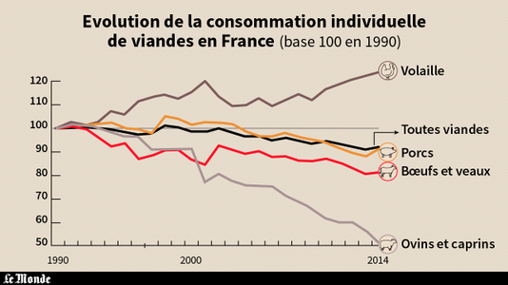La consommation de viande connaît une baisse générale, en France, depuis 1990. Seule la consommation individuelle de volaille connaît une forte hausse. Infographie Le Monde
Pour Pierre Sans, chercheur associé à l’INRA-Aliss (alimentation et sciences sociales) d’Ivry-sur-Seine et enseignant à l’Ecole nationale vétérinaire de Toulouse, ce changement de comportement alimentaire s’explique par une conjonction de plusieurs facteurs.
« S’il est difficile de déterminer une unique cause à l’origine de la baisse de la consommation de viande en France depuis une vingtaine d’années, il est en revanche possible d’identifier trois paramètres responsables de ce phénomène », relève-t-il.

L’effet prix
Si les Français consomment aujourd’hui moins de viande qu’il y a vingt ans, « c’est d’abord à cause de la hausse de son prix », explique Pierre Sans.
Et pour cause, les tarifs des produits carnés, en particulier ceux issus des espèces bovines (bœufs, vaches) et ovines (moutons, agneaux), ont considérablement augmenté depuis les années 1990, comme l’indiquait le rapport de France AgriMer en 2015.

La sensibilisation à l’impact l’environnement
Deuxième raison de la moindre consommation : le fait que les consommateurs citoyens sont devenus de plus en plus soucieux de leur planète. « Cela joue en faveur d’une réduction de la consommation de la viande », explique Pierre Sans.
« Davantage sensibles aux conséquences de l’élevage industriel, notamment des ruminants, sur le changement climatique, les Français optent désormais avec plus de facilité pour une réduction des produits carnés dans leurs habitudes alimentaires. Sans pour autant supprimer définitivement la viande des assiettes des Français. »
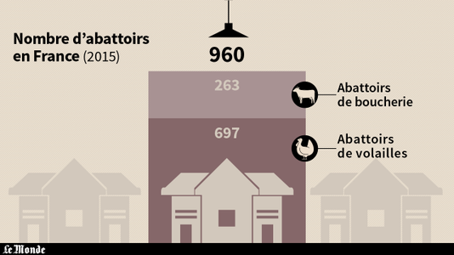Nombre d’abattoirs en France en 2015 Infographie Le Monde

Les craintes pour la santé
Enfin, le lien, établi en 2015 par le rapport de l’Organisation mondiale de la santé (OMS), entre la consommation abusive de viande rouge et certains cancers « a probablement conduit le consommateur à prendre conscience de l’impact de son alimentation sur sa santé », rajoute Pierre Sans.

Pourquoi un tel engouement pour la volaille ?
Alors que la viande de porc, de veau et surtout de mouton est de moins en moins présente dans les assiettes des Français, la volaille est quant à elle toujours autant appréciée. Voire davantage.
Cette tendance, le chercheur la justifie, en partie, par l’évolution des formes de produits proposés sur le marché : « Depuis plusieurs années on constate une montée en puissance de plats élaborés à partir de viande transformée. La volaille est la viande qui se prête le mieux à la confection de ces aliments prêts à être consommés sur le pouce, comme les sandwichs ou les plats mijotés par exemple. Alors que les pièces de mouton ou de d’agneau ne se prêtent pas du tout à ce genre de cuisine. »
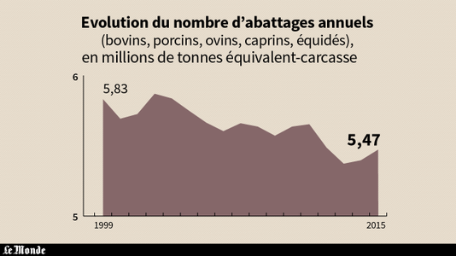Infographie Le Monde

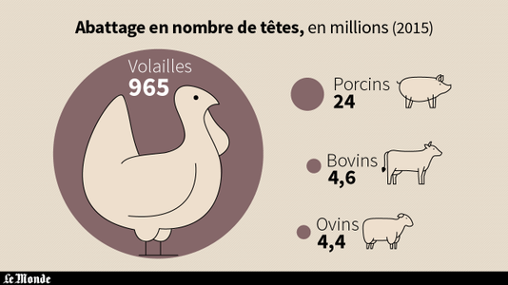« Depuis plusieurs années on constate une montée en puissance de plats élaborés à partir de viande transformée. La volaille est la viande qui se prête le mieux à la confection de ces aliments prêts à être consommés sur le pouce, comme les sandwichs ou les plats mijotés par exemple. Alors que les pièces de mouton ou de d’agneau ne se prêtent pas du tout à ce genre de cuisine. » Pierre Sans, chercheur à l’INRA-Aliss. Infographie Le Monde

Va-t-on vers une disparition de la viande dans les assiettes ?
Contrairement à ce que l’on pourrait penser, le succès du véganisme n’est pas, selon le chercheur, la première raison qui pousse les Français à manger moins de produits carnés. Il précise : « La mode du régime végan, ainsi que la sensibilité croissante des consommateurs occidentaux pour la cause animale, pèsent évidement dans leur choix de réduire leur consommation de viande, mais ces comportements n’expliquent pas à eux seuls cette baisse. »
Lire aussi : Demain, tous végans ?
Doit-on dire adieu au bœuf bourguignon, à la blanquette de veau et au ragoût d’agneau ? Pour Pierre Sans, il n’en est pas question : « Je reste optimiste sur le niveau de la consommation de viande en France. Même si la tendance de la consommation de produits carnés est à la baisse, il y aura toujours dans notre culture et nos habitudes alimentaires une place pour les plaisirs gustatifs, dont la viande fait inévitablement partie. Si le véganisme connaît de nos jours un fort succès, je ne pense pas pour autant que l’ensemble des consommateurs français s’inscriront dans un modèle de rejet total de la viande. »
image: http://img.lemde.fr/2017/07/07/0/0/1280/720/534/0/60/0/2a20754_23961-qpyhxr.f74qyhw7b9.png
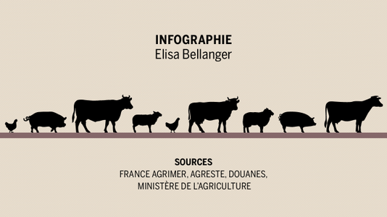Infographie Le Monde
Par Camille Gillet et Elisa Bellanger

Pour Terra Nova, le règne de la viande est révolu
Pour des raisons environnementales et sanitaires, le think tank appelle les Français à diviser par deux leur consommation de chair animale d’ici à vingt ans.
LE MONDE | 23.11.2017 à 06h42 • Mis à jour le 23.11.2017 à 12h32 | Par Audrey Garric
Reine de l’assiette, la viande pourrait-elle perdre son trône ? La question est de nouveau soulevée, non par une association environnementale ou des militants végétariens, mais par la fondation Terra Nova. Dans son rapport « La viande au menu de la transition alimentaire », publié jeudi 23 novembre et auquel Le Monde a eu accès en exclusivité, le think tank orienté à gauche plaide en faveur « d’un nouvel équilibre entre nos traditions alimentaires, nos exigences sanitaires, nos impératifs environnementaux et nos intérêts économiques ».
Il s’agirait d’atteindre en France, dans les vingt années qui viennent, un régime alimentaire qui soit composé de deux tiers de protéines végétales et d’un tiers d’animales – contre l’inverse aujourd’hui –, en divisant par deux nos consommations de viande et de poisson.
Pour relever ce défi, les auteurs esquissent onze propositions, telles que la généralisation d’un repas végétarien dans les cantines des collèges et des lycées, la meilleure formation des cuisiniers ou encore l’étiquetage des produits pour indiquer le mode d’élevage et d’abattage des bêtes. Un argumentaire qui se veut une « contribution au débat » sur une « question de société et de politique majeure », avant que ne s’achèvent, fin novembre, les Etats généraux de l’alimentation voulus par le président de la République Emmanuel Macron.

« Pas une punition mais un futur désirable »
« Nous ne dénonçons pas la consommation de viande ni ne promouvons une révolution de type végétalien ou végan : cet objectif est trop éloigné des préférences collectives et nous condamnerait à n’être entendus que par une minorité, prévient d’emblée Thierry Pech, le directeur général de Terra Nova, qui a coécrit le rapport. Nous souhaitons plutôt proposer une transition alimentaire plus modérée par le biais de politiques publiques de grande échelle. L’essentiel est de montrer que ce changement n’est pas une punition mais un futur désirable et nécessaire. »
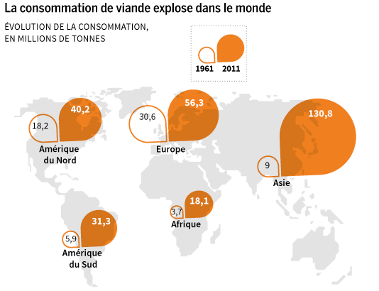
De fait, il y a urgence. Les niveaux de production et de consommation de viande « ne sont plus soutenables tant au plan sanitaire qu’au plan écologique », rappelle le rapport. Les Français en ingéraient 86 kg équivalent carcasse en 2014 – après un pic à 94 kg en 1998 – contre 20 kg par an au début du XIXe siècle, 40 kg vers 1900 et 60 kg en 1950. De même, la consommation de poulets, de bœufs et autres porcs a explosé partout dans le reste du monde, tirée par la démographie, l’amélioration des niveaux de vie et l’industrialisation de l’élevage : en cinquante ans, elle a enregistré une croissance de 1 400 % en Asie et de 400 % en Amérique latine et en Afrique.
Aujourd’hui, plus de 60 milliards d’animaux terrestres et 1 000 milliards de poissons sont abattus chaque année pour satisfaire nos besoins toujours croissants. En découlent des conséquences néfastes pour l’environnement : l’élevage mobilise un tiers de terres cultivables de la planète, génère 14,5 % des émissions de gaz à effet de serre, contribue à la déforestation et consomme beaucoup d’eau ainsi que d’engrais azotés, qui entraînent des pollutions aux nitrates. Et la situation ne peut qu’empirer : la production mondiale de viande devrait augmenter de 75 % d’ici à 2050 pour satisfaire l’appétit de presque 10 milliards d’humains.

Croissance trop forte et trop rapide
Cette croissance trop forte et trop rapide a entraîné, en France comme dans de nombreux pays d’Europe occidentale, une « triple crise économique, de confiance et de légitimité » de la viande, avance le rapport. La multiplication des scandales sanitaires, la meilleure connaissance des risques pour la santé d’une consommation excessive de viande, l’empreinte écologique de l’élevage ou la montée de la sensibilité à la souffrance animale ébranlent toujours davantage une filière déjà fragilisée par la crise, par des coûts de production élevés et par une concurrence accrue avec l’étranger. Un mouvement de « déconsommation » est à l’œuvre, amorcé depuis le début des années 2000 et amplifié par la crise économique de 2008.
Et ce, malgré les efforts de la filière pour vendre la qualité de ses produits et montrer son engagement pour l’environnement. Selon Interbev, les émissions de gaz à effet de serre de l’élevage herbivore, qui a également la capacité de stocker du carbone dans les sols des prairies, ont été réduites de 11 % en vingt ans en France et la consommation d’énergie de 22 %.
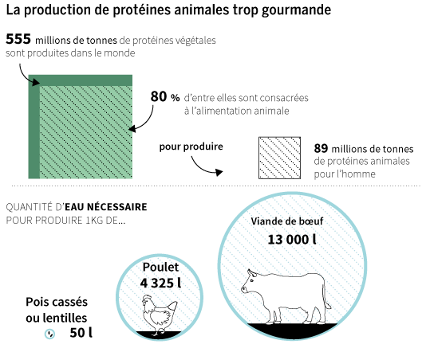
Seule solution pour répondre à ces défis, selon Terra Nova : un régime alimentaire moins carné (l’étude aborde peu la question du poisson), basé sur deux tiers de protéines végétales. Une telle conversion « n’est ni absurde ni inaccessible », avancent les auteurs. Ils en veulent pour preuve le scénario Afterres 2050, développé par l’association Solagro, qui a modélisé la même trajectoire. En faisant l’hypothèse d’une diminution des surconsommations d’un tiers, les Français ne mangeraient plus que 94 g de viande par jour et par adulte au milieu du siècle contre 185 aujourd’hui. En contrepartie, la ration de légumineuses (lentilles, pois chiches, etc.) augmenterait de 15 g à 41 g, et il y aurait davantage de céréales, de légumes et de fruits dans nos assiettes.

Un régime bon pour la santé
Cette révolution serait bénéfique pour la planète. « Elle permettrait en effet de diminuer de moitié les émissions de gaz à effet de serre de l’agriculture d’ici à 2050 par rapport à 1990, conformément à la loi de transition énergétique », avancent les auteurs, en limitant les surfaces agricoles, la déforestation, et les rejets directs de méthane ou d’autres polluants.
Elle s’avérerait également favorable pour la santé, tout en couvrant nos besoins en protéines au-delà du nécessaire (0,8 g par jour et par kilo de poids corporel, contre 1,4 g/kg/j aujourd’hui). « Des centaines d’études épidémiologiques concluent qu’une alimentation majoritairement végétale ne présente ni risques ou carences mais aussi protège vis-à-vis du risque de développer des maladies chroniques, comme les cancers, les maladies cardiovasculaires, l’hypertension, le diabète ou l’obésité », assure le professeur Serge Hercberg, président du Programme national nutrition santé et directeur de l’équipe de recherche en épidémiologie nutritionnelle de l’Institut national de la santé et de la recherche médicale (Inserm). A l’inverse, consommer plus de 500 g de viande rouge ou 150 g de charcuterie par semaine augmente le risque de cancer colorectal.
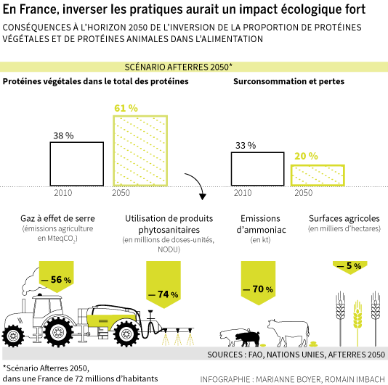
« Une telle évolution est pourtant loin d’être acquise, prévient Terra Nova. Les habitudes alimentaires d’une population ne se modifient pas en quelques années et il faut veiller à ne pas sombrer dans une sorte de positivisme alimentaire qui ferait fi de la culture, des normes sociales, des traditions et du plaisir. »

« Cesser de discriminer le repas végétarien »
Les auteurs identifient alors certains « leviers d’action » pour « toucher le plus grand nombre » tout en « évitant la culpabilisation ». Le premier d’entre eux concerne les cantines scolaires, qui deviendraient un « vecteur d’acclimatation d’un régime plus végétal ». Le rapport propose la généralisation d’un repas alternatif végétarien, ainsi que l’instauration d’un jour végétarien par semaine, au moins dans les collèges et les lycées, et de « réallouer les sommes économisées à la montée en gamme de l’offre de restauration ». Il s’agit également de mieux informer les parents et de davantage former les cuisiniers aux enjeux de la transition alimentaire.
« Cette mesure a déjà été appliquée à l’étranger, en particulier en Belgique, où la ville de Gand est végétarienne un jour par semaine depuis 2009, rappelle Elodie Vieille Blanchard, la présidente de l’Association végétarienne de France. Un jour par semaine, cela semble modeste, cependant c’est un bon début pour lever les freins idéologiques auprès des enfants, des parents et des gestionnaires, et faire découvrir l’alimentation végétarienne au quotidien. »
L’étude incite aussi les organismes publics à promouvoir davantage les végétaux dans leurs recommandations alimentaires – comme l’a fait le Haut Conseil de la santé publique dans la révision des repères alimentaires en mars. « L’objectif est de rompre avec l’idée selon laquelle un “vrai repas” s’organise nécessairement autour d’une viande, avance Thierry Pech. Il faut cesser de discriminer le repas végétarien, qui ne doit plus être une exception ou une bizarrerie mais une partie de l’alimentation ordinaire. »
Parmi les autres mesures, les auteurs préconisent de favoriser la recherche et l’innovation dans le domaine de l’alimentation végétale, de valoriser les végétaux par des AOC ou des AOP pour les « ancrer dans des terroirs » ou encore de mieux contrôler les distributeurs alimentaires dans les lieux publics.

Réduire aussi la consommation d’œufs et de produits laitiers
Une stratégie sera également nécessaire pour accélérer la transition du modèle agricole. Si Terra Nova formulera « dans les mois et années qui viennent des propositions en ce sens », le think tank préconise d’ores et déjà une réflexion sur un « contrat de transition » à destination des éleveurs qui désirent se reconvertir ou faire évoluer leur activité vers une production moins carnée.
« Il faudrait en réalité diviser par deux la consommation de tous les produits animaux et pas seulement de la viande. Notre consommation massive d’œufs et de produits laitiers contribue également à la déforestation en raison de l’importation de soja pour nourrir les poules en batterie et les vaches laitières, précise Arnaud Gauffier, responsable des campagnes alimentation et agriculture au WWF. Mais il est intéressant que Terra Nova envoie ce message : c’est le signe d’une vraie prise de conscience de la population. »
En savoir plus sur http://www.lemonde.fr/planete/article/2017/11/23/pour-terra-nova-le-regne-de-la-viande-est-revolu_5218949_3244.html#zHjzttmlUKcHBx1y.99

Burger King, « roi de la déforestation »
Les ONG pointent du doigt le rôle de la chaîne américaine de fast-food et son manque d’exigence vis-à-vis de ses fournisseurs.
LE MONDE | 07.03.2017 à 06h38 • Mis à jour le 07.03.2017 à 15h28 | Par Martine Valo
Réagir Ajouter
Partager (6 510) Tweeter
image: http://img.lemde.fr/2017/03/07/0/0/5760/3840/534/0/60/0/2050a41_29381-1lfs2b2.fwr7m34n29.jpg
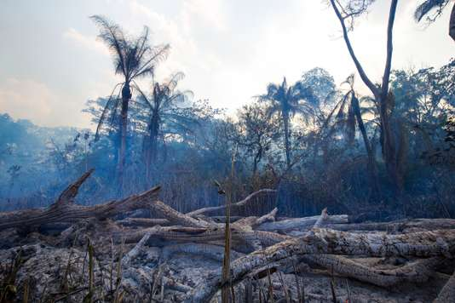
Entre le fast-food du coin de la rue et la destruction vertigineuse des forêts d’Amérique du sud, il existe un rapport que le consommateur n’a pas forcément en tête. Les militants de Mighty Earth ont décidé de lui ouvrir les yeux sur la chaîne d’approvisionnement qui relie la monoculture dévastatrice du soja à son hamburger ou à son poulet pané.
Après une enquête de terrain, en collaboration avec la fondation Rainforest de Norvège, cette ONG américaine récente vient de lancer une campagne d’opinion qui cible Burger King - une chaîne de 15 000 restaurants vendant 11 millions de sandwichs par jour dans une centaine de pays. L’enseigne se voit reprocher son manque d’exigence vis-à-vis de ses fournisseurs, parmi lesquels des traders, géants de l’agrobusiness impliqués dans la déforestation outre-Atlantique.
Sous forme de tourteaux essentiellement, mais aussi d’huile et de farine, le soja constitue la première source de protéines pour l’alimentation animale. Dans les élevages du monde entier, il nourrit de plus en plus poules, cochons, bœufs, poissons. Le boom est mondial. Au cours de ces vingt dernières années, les récoltes de cette légumineuse (en majorité génétiquement modifiée) ont été multipliées par deux pour dépasser les 300 millions de tonnes (soit dix fois plus que dans les années 1960), et croît plus vite que le secteur de la viande.

Ravages induits par la monoculture de soja
Aux États-Unis, premier producteur mondial, le soja gagne même sur des terres précédemment vouées au maïs. En Amérique latine, il est devenu, avec l’élevage de bétail, la cause déterminante de destruction de la forêt amazonienne. La monoculture galopante y a mis à nu 4 millions d’hectares entre 2001 et 2010, dont 2,6 millions au Brésil qui est le principal exportateur de soja. Ces ravages spectaculaires ont déclenché un fort mouvement d’opposition chez plusieurs ONG décidées à sauver la forêt et ses populations autochtones.
Greenpeace en particulier a mené campagne vigoureuse pendant quinze ans, prenant pour cible Mac Donald’s, en tant que responsable indirect du désastre. En 2006, un moratoire est finalement décrété sous l’auspice d’ONG, de négociants et d’industriels (Mac Donald’s le signe dès le départ), rejoints par le gouvernement brésilien. Cet accord exclut des circuits commerciaux légaux les cultivateurs qui auraient planté sur des terres nouvellement conquises sur la forêt tropicale.
image: http://img.lemde.fr/2017/03/07/0/0/3358/2239/534/0/60/0/0369d40_9409-ydug7h.r3l7n9udi.jpg
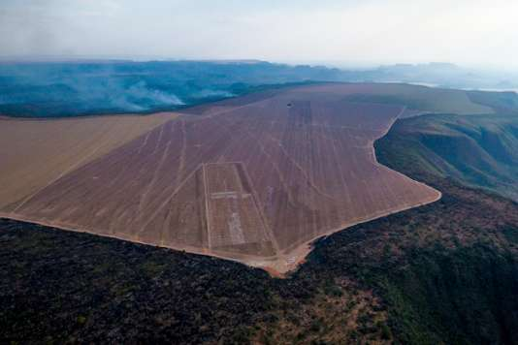
C’est un succès : selon Greenpeace, le soja qui comptait pour 30 % dans la déforestation en 2006, ne représentait plus que 1,25 % en 2016. Son expansion n’en est pas freinée pour autant, mais elle s’opère désormais davantage sur des terres déjà défrichées et… dans les régions voisines. Le moratoire, en effet, ne couvre que le cœur de l’Amazonie. Sous l’effet de la monoculture industrielle, la savane arborée du Cerrado brésilien, du Chaco argentin, des basses terres de Bolivie, de la forêt atlantique du Paraguay, connaissent à leur tour une métamorphose accélérée de leurs territoires.

Incendies, pesticides, village « terrorisé »
Quatre enquêteurs de Mighty et Rainforest Foundation se sont rendus dans le Cerrado brésilien et en Bolivie. « Grâce à des drones aériens nous avons suivi des tracteurs alors qu’ils éventraient d’anciennes savanes et vu les cultivateurs de soja recourir méthodiquement aux incendies pour brûler les déblais et défricher les terrains, » rapportent-ils.
En Bolivie, ils ont rencontré les Ayoreo, qui vivaient autrefois à l’abri de la canopée et se retrouvent désormais isolés au milieu de gigantesques parcelles agricoles. « Le chef du village [nous] a décrit la terreur ressentie par sa communauté lorsque les avions volent au-dessus de leurs têtes pour répandre des pesticides sur les champs de soja », racontent les rapporteurs.
Après avoir analysé des images satellites et des données de l’Agence nationale de la production agricole brésilienne, ces derniers constatent qu’ils sont en présence des mêmes acteurs de l’agro-alimentaire qu’en Amazonie, en particulier des deux géants Cargill (qui compte 150 000 collaborateurs dans 150 pays, dont 2 300 en France, et annonce 107 milliards de dollars de revenus en 2016) et Bunge (32 000 personnes dans 40 pays). En Amérique du sud, ils fournissent semences, engrais et matériels aux exploitants, leur achètent leurs récoltes de soja, les stockent, les transportent par cargos entiers et les vendent à l’export.
image: http://img.lemde.fr/2017/03/07/0/0/5557/3705/534/0/60/0/6cb6b48_7761-8xjbt5.zudol2fbt9.jpg
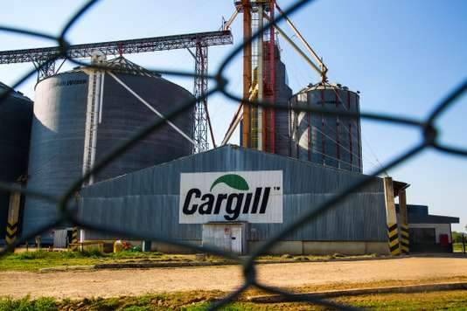

« Aucune prise de conscience des autorités »
Entre 2011 et 2015, près de 568 000 hectares de forêt ont disparu dans les 29 communes du Cerrado où Bunge avaient des silos commerciaux, selon le rapport de Mighty. Dans la même période, dans 24 communes où Cargill exploitait ses propres silos, 130 000 ha ont été défrichés. De 2010 à 2015, la Bolivie a perdu en moyenne 289 000 hectares de forêt par an, selon un rapport de la FAO, l’organisation des Nations Unies pour l’alimentation et l’agriculture. Mais une autre étude les chiffre à 350 000 à partir de 2011.
« Dans le Mato Grosso, il ne reste plus rien des paysages de forêt tropicale, témoigne pour sa part Arnaud Gauffier du WWF. J’ai vu des fermes de 38 000 hectares. Nous nous inquiétons encore plus pour le Paraguay où il n’y a aucune prise de conscience des autorités. »
En réaction à cette campagne née aux Etats-Unis, David W.MacLennan, le PdG de Cargill, a déclaré que si ces allégations étaient fondées, il agirait. En France, la compagnie a répondu par écrit en mettant en avant son « engagement de mettre fin à la déforestation dans ses filières agricoles, avec un objectif de réduction de moitié d’ici 2020 et l’atteinte de cet objectif d’ici 2030. Pour ce faire, le groupe travaille en concertation avec plusieurs organisations qui partagent cette priorité. Certaines d’entre elles nous soutiennent, d’autres formulent des critiques, mais au final ces échanges sont bénéfiques. »

Pétition
Cependant, le trader n’étant guère connu des consommateurs, c’est son client, Burger King – détenu par le fonds d’investissement brésilien, 3G Capital –, que les ONG ont mis sur le grill.
« 500 000 personnes ont signé notre pétition en deux jours contre le roi de la déforestation, [240 000 l’ont fait pour la version française], assure Etelle Higonet de Mighty. Le 29 avril, nous allons organiser des marches contre lui. Burger King est tellement loin derrière son concurrent Mac Donald’s ! Il y a sept ans, ses responsables ont promis d’agir contre la déforestation, on attend toujours. »
Cette contre-publicité tombe mal pour la filiale française de la chaîne de fast-food. Elle a en effet acquis les restaurants Quick en décembre 2015 et a annoncé vouloir les convertir progressivement en Burger King. Par ailleurs, la loi sur le devoir de vigilance des sociétés mères donneuses d’ordre vient d’être adoptée le 21 février 2017 ; elle impose aux grandes entreprises de veiller aux agissements de leurs fournisseurs.
image: http://img.lemde.fr/2017/03/07/0/0/4000/2250/534/0/60/0/a4043b1_7761-1qte3w6.tzjasdzpvi.jpg
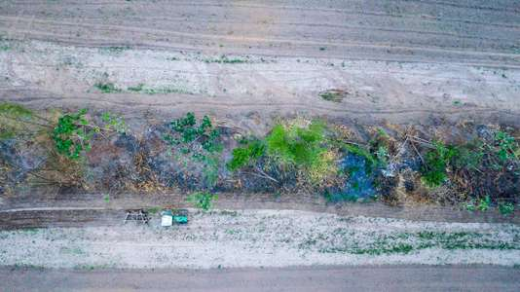
En savoir plus sur http://www.lemonde.fr/planete/article/2017/03/07/burger-king-roi-de-la-deforestation_5090209_3244.html#UqzfItgVsKr8TJi6.99

Alimentation: «Sans protéines animales, difficile d'éviter des carences»
- Par Pauline Fréour
- Le Figaro
- Publié le 26/10/2015 à 19:14

INTERVIEW - Le Pr Philippe Legrand dirige le laboratoire de nutrition humaine de l'agrocampus Inra, à Rennes. Il vient de publier Coup de pied dans le plat (éditions Marabout), dans lequel il tord le cou aux mythes et effets de mode sur l'alimentation.
Le FIGARO.- Pourquoi la question des apports en viande est-elle si sensible pour notre équilibre alimentaire?
Philippe LEGRAND. - La viande est une source majeure et équilibrée de protéines. Celles-ci sont constituées d'acides aminés qui sont les «briques » avec lesquelles l'organisme construit ses muscles, les structures cellulaires internes, les hormones protéiques, les anticorps… Bref, sans protéines, pas de vie. Or nous ne savons pas fabriquer nous-mêmes nos propres acides aminés. Ils doivent donc nécessairement provenir de notre alimentation.
Les végétaux contiennent aussi des protéines. Peut-on dès lors se passer de protéines animales?
Il y a une très grande différence de richesse protéique entre les produits végétaux et animaux, et par là j'entends la viande mais aussi les œufs, le poisson et les laitages. Les animaux, qui font eux-mêmes un travail de synthèse de protéines lorsqu'ils s'alimentent, nous apportent, quand nous les mangeons, une variété inégalable d'acides aminés dont certains sont indispensables parce que nous ne savons pas les fabriquer. Les végétaux, dont nous sommes beaucoup moins proches, apportent peu de ces acides aminés indispensables et ne nous prémâchent pas autant le travail.
Est-ce à dire qu'un régime végétalien, sans aucuns produits animaux, est forcément déséquilibré?
Oui clairement! Un régime végétalien va nécessiter de faire de savants calculs et de manger énormément pour atteindre les besoins requis. Or qui dit végétaux dit fibres, et celles-ci ont pour effet collatéral de piéger certains minéraux et vitamines, empêchant leur assimilation par l'organisme. Sans compter l'inconfort intestinal qu'une alimentation très riche en fibres peut induire. En outre, il y a un risque accru d'anémie, la viande étant une source incomparable de fer facilement assimilable, bien plus que n'importe quel végétal. Même chose pour la vitamine B12: pour éviter la carence, un végétalien devra compenser par des compléments alimentaires qui proviendront… du système digestif des ruminants, puisqu'on ne sait pas la synthétiser artificiellement. En résumé, pour être végétalien, il faut avoir du temps car c'est compliqué. Et qui dit complication, dit risque. Les végétaliens sont souvent en carence vitaminique, un peu anémiés, déficitaires en oméga 3... Ils sont obligés de prendre des compléments alimentaires.
Quelle est la meilleure recette pour se prémunir du risque de carences?
C'est quand on mange de tout, avec modération, que l'on se situe le plus loin possible du risque de carences. C'est bien pour cela que nous sommes omnivores! Le poisson ou les œufs sont aussi d'excellentes sources de protéines animales, en alternative à la viande rouge qui apporte en plus la vitamine B12 et le fer dont nous avons besoin (et les femmes deux fois plus que les hommes). L'essentiel est de ne se priver d'aucun groupe d'aliments. Par exemple, si l'on n'aime pas le lait ou qu'on le digère mal, on peut s'en passer dès lors qu'on n'abandonne pas tous les produits laitiers et qu'on continue de manger du fromage et/ou des yaourts.
Y a-t-il des recommandations particulières selon les âges de la vie?
L'adulte peut s'en sortir avec peu de protéines animales car son organisme est incroyablement adaptable. Mais imposer un régime végétalien à un enfant ou à un vieillard, c'est lui faire courir un énorme risque de malnutrition. La société actuelle tend à percevoir les végétaux comme nécessairement inoffensifs et bénéfiques, elle se trompe. Nos ancêtres auraient donné beaucoup pour avoir un œuf ou du lait chaque jour. Pour atteindre un optimum de santé et respecter le principe de précaution pour tous, il faut être omnivore. Attention, cela ne veut pas dire manger de la viande deux fois par jour, et il est vrai que dans nos sociétés repues, certains ont la dent lourde sur la viande. Je recommande simplement d'éviter tout régime reposant sur l'éviction complète d'un groupe d'aliments.
http://sante.lefigaro.fr/actualite/2015/10/26/24247-alimentation-sans-proteines-animales-difficile-deviter-carences

